附件1

全州性社会团体2022年度检查事项须知

一、年度检查的范围
凡在2022年12月31日以前经昌吉州民政局批准登记成立的全州性社会团体，均应参加年度检查。
二、年检材料填报要求
社会团体应于2023年5月31日前按以下要求完成年检材料的填报工作（2022年社会团体年度检查为在线填报，无需提交纸质年检报告书）。
（一）年度工作报告书；2023年3月31日起登录新疆社会组织公共服务平台网上填报《2022年度全区性社会团体年度检查报告书》（具体操作详见附件3）。
（二）年度财务审计报告；全州性社会团体2022年度年检需提交会计师事务所出具的2022年年度财务审计报告，并确保所提交数据信息真实、准确、完整。
（三）上一年度工作总结和本年度工作计划；
（四）业务主管单位审查意见；
（五）其他需要报送的有关材料。
三、年度检查的审查形式、标准和结论
依据《社会团体登记管理条例》等法规政策，对社会团体报送的年检材料进行网上审核，并结合实地抽查和其他问题线索核实情况，综合确定社会团体2022年度的年检结论，结论分为“合格”、“基本合格”、“不合格”。
（一）社会团体内部管理规范，严格按照章程进行内部治理和开展活动，未发现存在违反社会团体登记管理有关法规政策规定的行为，年度检查结论确定为合格。
（二）社会团体有下列情形，情节较轻的，年度检查结论确定为基本合格；情节严重，影响恶劣的，年度检查结论确定为不合格：
1.应建未建党组织或未开展党建工作的；
2.未按照规定办理变更登记备案手续或章程核准的；
3.2022年度未按照章程规定召开会员(代表)大会、理事会、常务理事会的；
4.无特殊情况，未按照章程规定按期换届的；
5.未经登记管理机关批准，负责人超龄、超届任职的；
6.2022年度未按照章程规定正常开展业务活动的；
7.分支机构、代表机构设立或管理不符合规定的；
8.制定或者修改会费标准不符合规定的；
9.存在违法违规收费行为的；
10.未执行《民间非营利组织会计制度》财务管理或资金、资产使用存在违规情形的；
11.违反规定举办评比达标表彰项目的；
12.年度工作报告书隐瞒真实情况，弄虚作假的；
13.未按时填报符合要求的年检材料的；
14.拒不接受或者不按照规定接受登记管理机关监督检查的；
15.受到相关部门通报批评或处罚的；
16.其他违反国家法律法规政策规定和社会团体章程行为的。
（三）社会团体不得反对宪法确定的基本原则，不得危害国家的统一、安全和民族的团结，不得损害国家利益、社会公共利益。如果发现社会团体存在以上行为，年检结论不合格，依法给予行政处罚，构成犯罪的，依法追究刑事责任。
四、年检盖章和结论公布
年检结束后，请各社会团体携带社会团体登记证书（副本）到昌吉州民政局社会组织管理和社会工作科加盖年检印鉴。社会团体应将年检结论及时报业务主管单位备案（脱钩后的行业协会商会应将年检结论报行业管理部门备案）。同时，各社会组织年检结论将在新疆社会组织网（http://222.82.228.117:98/SocietyOrg/xjPageController.do?index）公示。
五、问题咨询
社会团体在参加年度检查过程中遇到问题，可通过以下方式咨询：
1.填报系统咨询QQ群：758950045
2.咨询电话：0994-2356685

附件2

全州性民办非企业单位2022年度检查
事项须知

一、年检范围
凡在2022年6月30日以前经昌吉州民政局批准登记成立的民办非企业单位，均应当参加年检。
二、年检时间和程序
参检民办非企业单位应当于2023年5月31日前按如下要求完成年检材料的填报工作（2022年民办非企业单位年度检查为在线填报，无需提交纸质年检报告书）。
（一）年度工作报告书；2023年3月31日起登录新疆社会组织公共服务平台填报《2022年度全区性民办非企业单位年度检查报告书》（具体操作详见附件3）。
（二）年度财务审计报告；全州性民办非企业单位2022年度年检需提交会计师事务所出具的2022年年度财务审计报告，并确保所提交数据信息真实、准确、完整。
（三）上一年度工作总结和本年度工作计划；
（四）业务主管单位审查意见；
（五）其他需要提交的有关材料。
三、年检的审查形式、结论和标准
依据《民办非企业单位登记管理暂行条例》和《民办非企业单位年度检查办法》等法规政策对年检材料进行审核。对民办非企业单位报送的年检材料进行网上审核，并结合实地抽查和其他问题线索核实情况，综合确定民办非企业单位2022年度的年检结论，结论分为“合格”、“基本合格”、“不合格”。
（一）民办非企业单位内部管理规范，严格按照章程进行内部治理和开展活动，未发现存在违反民办非企业单位登记管理有关法规政策规定的行为，年度检查结论确定为合格。
（二）民办非企业单位有下列情形，情节较轻的，年度检查结论确定为基本合格；情节严重，影响恶劣的，年度检查结论确定为不合格：
1.违反国家法律、法规和有关政策规定的;
2.违反规定使用登记证书、印章或者财务凭证的;
3.本年度未开展业务活动,或者不按照章程的规定进行活动的;
4.无固定住所或必要的活动场所的;
5.内部管理混乱,不能正常开展活动的;
6.拒不接受或者不按照规定接受登记管理机关监督检查或年检的;
7.不按照规定办理变更登记,修改章程未按规定核准备案的;
8.设立分支机构的;
9.财务制度不健全,资金来源和使用违反有关规定的;
10.现有净资产低于国家有关行业主管部门规定的最低标准的;
11.侵占、私分、挪用民办非企业单位的资产或者所接受的捐赠、资助的;
12.违反国家有关规定收取费用、筹集资金或者接受使用捐赠、资助的;
13.年检中隐瞒真实情况,弄虚作假的。
年检基本合格和不合格的民办非企业单位应当进行整改，整改期限为3个月。对于年检中存在违反《民办非企业单位登记管理暂行条例》有关罚则、未按要求进行整改或未参加年检的民办非企业单位，昌吉州民政局将视情节依法给予相关处罚。
四、年检盖章和结论公布
年检结束后，请各民办非企业单位携带民办非企业单位登记证书（副本）到昌吉州民政局社会组织管理和社会工作科加盖年检印鉴，民非单位应将年检结论及时报业务主管单位备案。同时，各社会组织年检结论将在新疆社会组织网（http://222.82.228.117:98/SocietyOrg/xjPageController.do?index）公示。
五、问题咨询
民办非企业单位在参加年度检查过程中遇到问题，可通过以下方式咨询：
1.填报系统咨询QQ群：758950045
2.咨询电话：0994-2356685

附件3

新疆社会组织公共服务平台

年度检查操作手册

新疆维吾尔自治区民政厅

特别提示：为了保证年检报告书的准确性和年检结论的客观性，请大家在填报资料的过程中慎用“完成”功能，利用“暂存”功能对年检报告书进行检查完善后再提交。
所有项必须填写，若无，可直接填写无。

温馨提示：因谷歌浏览器不再支持flash插件，所以建议使用360浏览器（极速模式）；现系统操作流程与之前区别不大，登录账号与之前一样；重点是部分附件转为了线上填报模式和增加了部分功能，以下将详细介绍。
社会组织公共服务平台打开方式：
1.百度搜索新疆民政，进入官网后，点击“新疆社会组织公共服务平台”；
2.360浏览器（极速模式）直接输入系统地址：http://222.82.228.117:98/SocietyOrg

一、账号登录
登录账号为社会组织统一信用代码，密码默认为000000。
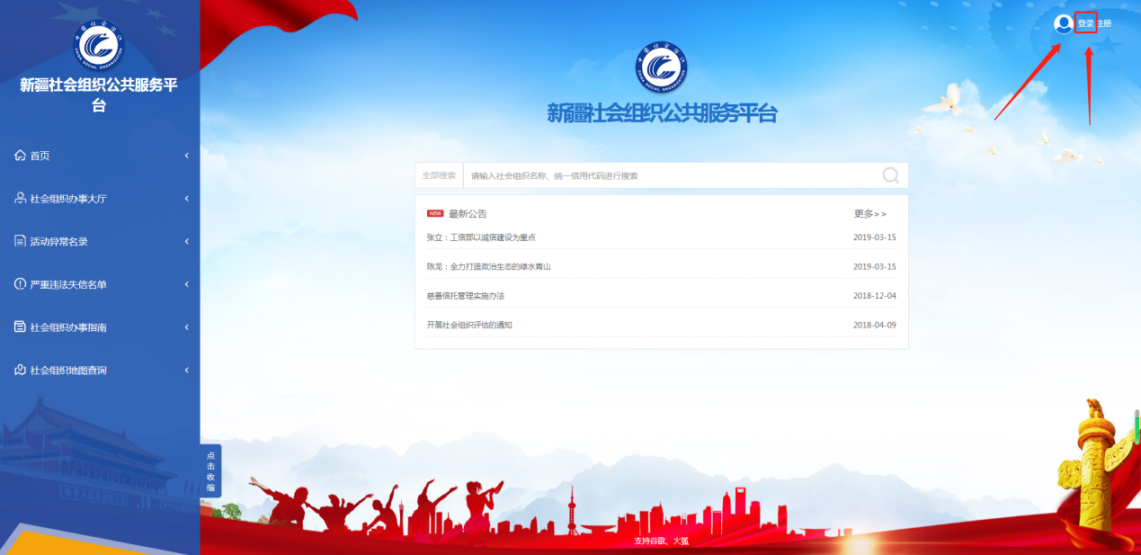

二、年度检查

1.信息填报
系统登录后，首页左侧点击“社会组织办事大厅”，进入到社会组织办事大厅；

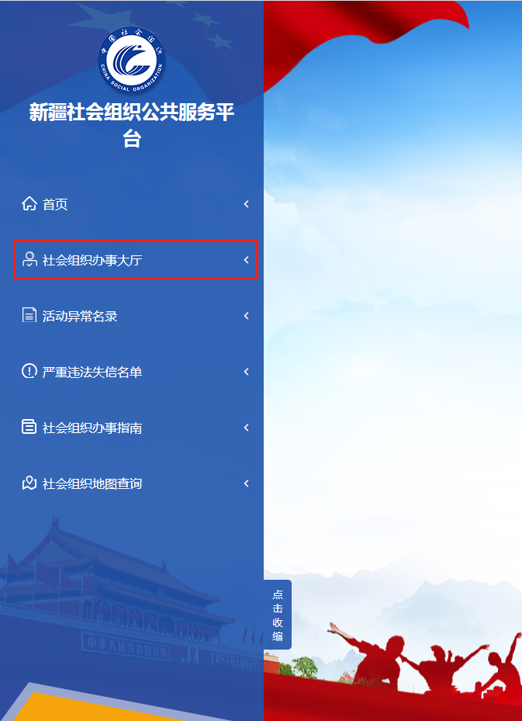
进入办事大厅后，点击“年度检查”，进入年检功能；
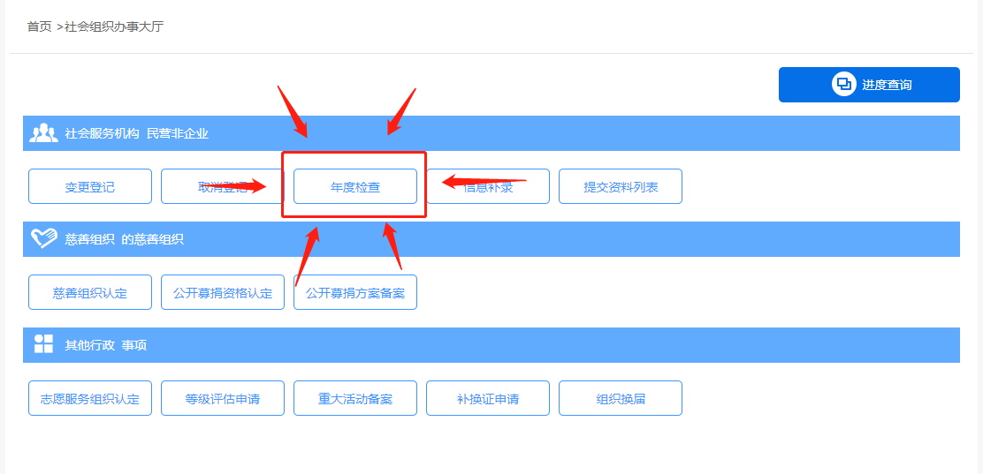
年度检查填报信息主要分为两块：基本信息和年检报告书；
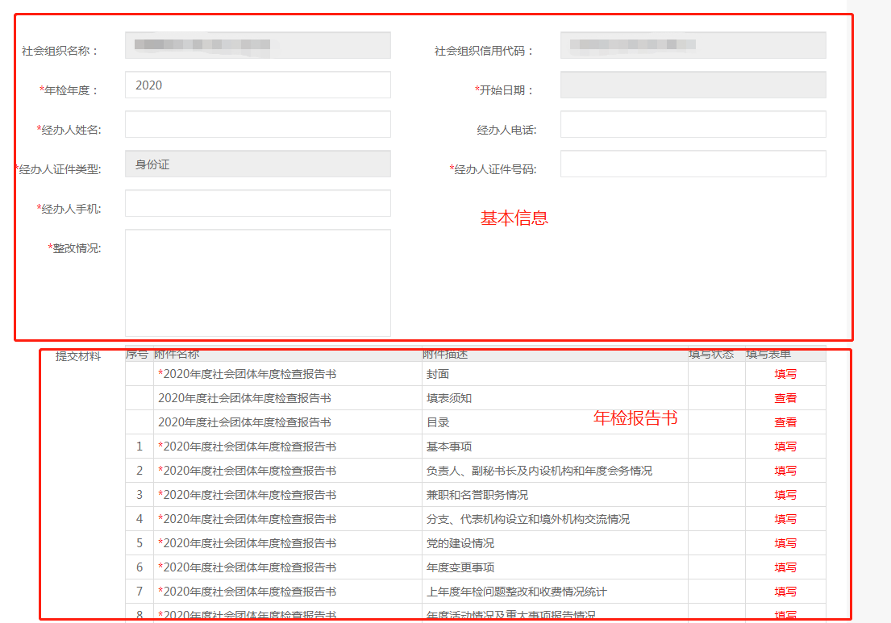
基本信息：社会组织名称和统一信用代码自动显示不可修改；年检年度默认为本次年检年份，可自行修改；其他信息按照提示正确填写即可。
年检报告书：点击红色字体“填写”即可打开所点击的页面，打开后填写内容，填写完成后点击确定进行提交，提交后，填写状态显示“提交成功”。按照顺序依次将年检报告书填写完即可。
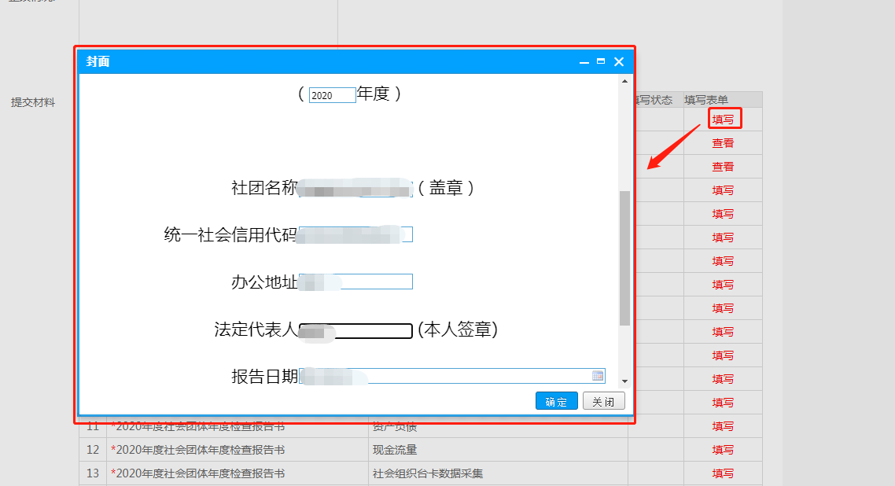
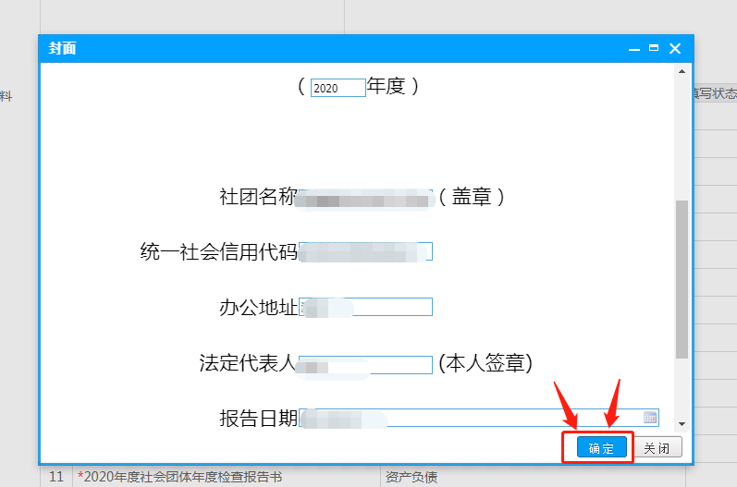
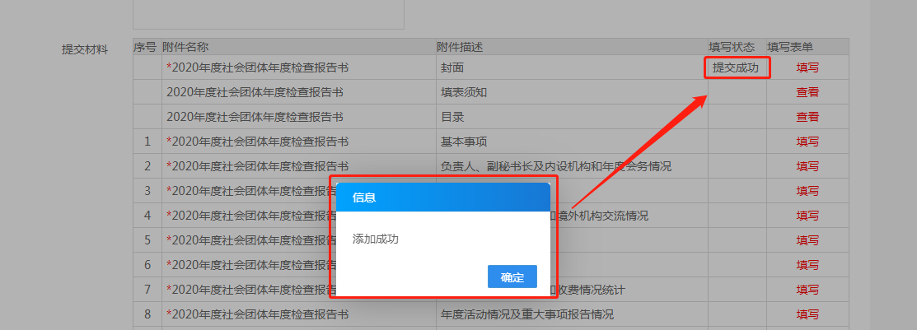

2.信息暂存

该功能用于为填写完不提交审批时存储已填写信息。点击页面下方按钮“暂存”即可，暂存成功后会跳转页面提示信息暂存成功。
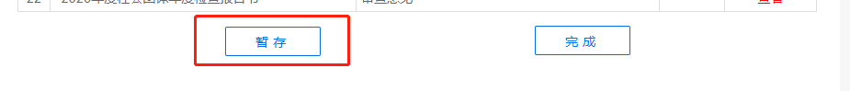
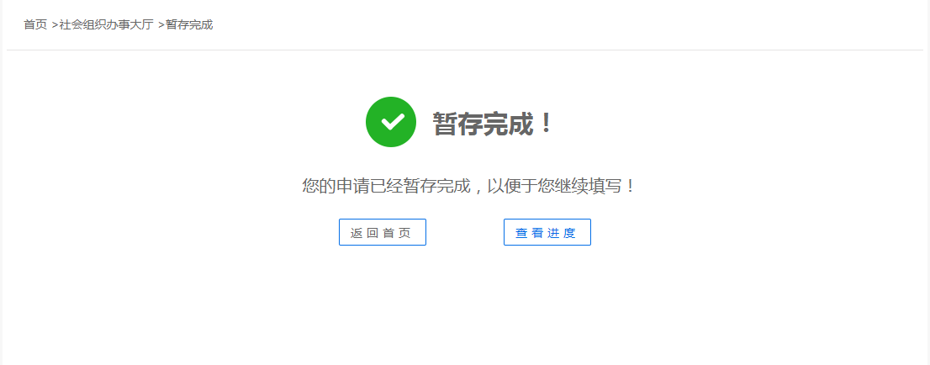
再次登录系统后，进入社会组织办事大厅，点击年度检查，进入页面后会看到之前暂存的基础信息都会显示，填写的年检报告书填写状态为“已填写”，暂存时未填写的年检报告书的填写状态为空白，点击“填写”继续填写即可。
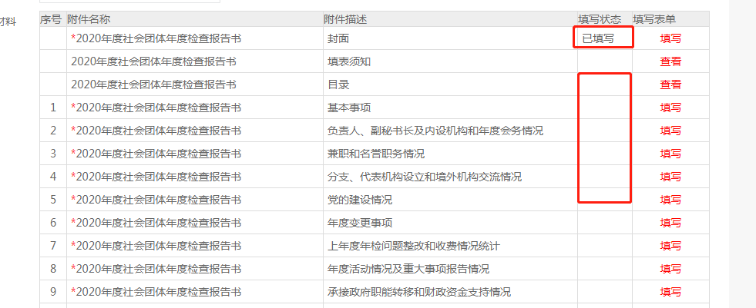
3.打印年检报告书
完成表单列所有填写选项，使用连接打印机的电脑，点击“打印”按钮（直接打印为空白表格，填写后打印为正常内容）。所有表单填写完毕并打印后点击“暂存”按钮，将填写信息进行保存。同时，将打印出的年检报告书经法定代表人签字并在首页盖单位公章后交由业务主管单位审批。业务主管单位审批后，请将年检报告书首页（法定代表人签字盖公章页）和业务主管单位审批页扫描为PDF格式版本上传至附件。最后提交年检报告书至登记管理机关审批。
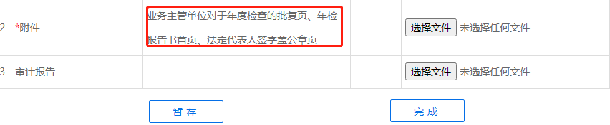
4.提交
将所有信息按要求填写完成后，点击页面下方“完成”按钮提交即可，若填写不符合会提示哪里需要修改，若跳转成交提交页面，则证明提交成功；提交成功后再次进入社会组织办事大厅点击年度检查按钮时会提示“已提交，不可重复年检”。
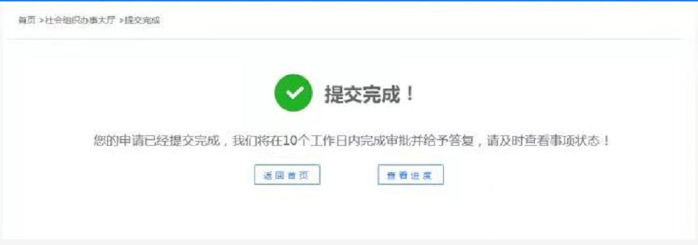5.被驳回后提交
若已提交的年检信息被审批人员退回，可通过登录账号进入社会组织办事大厅，点击右上角“进度查询”，进入“在办事项”后点击办理进行修改，修改完成后点击页面最后的“确认提交”即可。
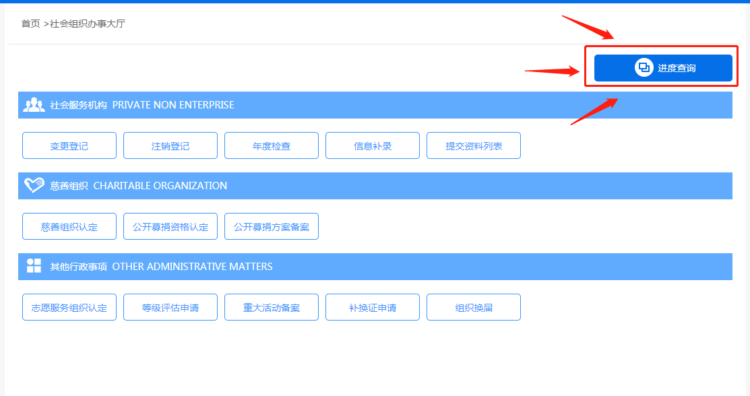
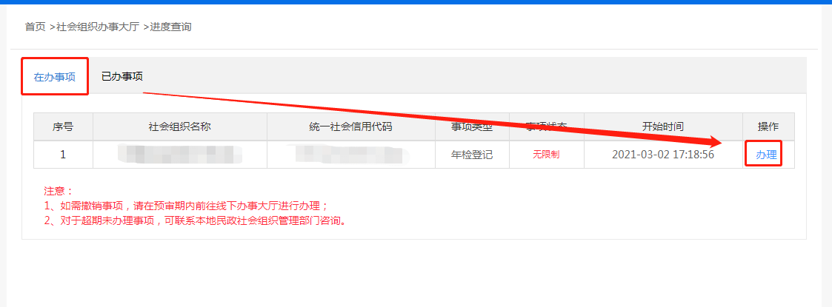
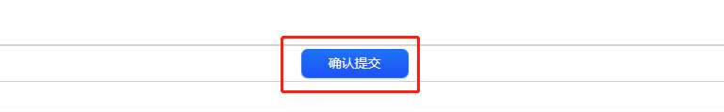6.查看进度
已提交的年度检查可在社会组织办事大厅中点击“进度查询”，进入“已办列表”进行查看。
